TS - Analyse harmonique d’un son
- Modélisation d’une fonction sinusoïdale

- Quelle est l’expression générale d’une fonction sinusoïdale ? A×sin(kx+p)
- Décrire l’évolution de la forme de u(x) avec les variations de A et n : Si A augmente, l’amplitude de u(x) augmente (valeur maximale plus grande, valeur minimale plus petite) ; si n augmente la période de u(x) diminue.
- En faisant l’analogie avec l’acquisition numérique d’un son pur au cours du temps, quelle grandeur modélise A ? A est l’amplitude de la fonction u(x).
- Pour quelques valeurs de n, mesurer graphiquement la période T de la fonction u(x).
n | 5 | 4 | 3 | 2
T mesurée | 0.2 | 0.25 | 0.33 | 0.5
- Calculer, avec l’aide éventuelle du tableur de Géogébra, la fréquence F du signal. F = 1/T
- En déduire la relation entre n et F. On constate que n = F

- Somme de fonctions sinusoïdales de fréquences multiples entiers de n.

- Quelle est la fréquence de chaque terme sinusoïdal de cette somme ?
A*sin(2*π∗n*x) fréquence n B*sin(4*π∗n*x) fréquence 2n C*sin(6*π∗n*x) fréquence 3n
D*sin(8*π∗n*x) fréquence 4n E*sin(10*π∗n*x) fréquence 5n
- Pour différentes valeurs de A, B, C, D, E et n, comparer à l’aide de la simulation, la période de u(x) et de v(x). En déduire une relation entre leur fréquence. Les fonctions u(x) et v(x) ont même période donc même fréquence.
- À partir de l’observation, énoncer une propriété concernant la fréquence de la fonction somme de fonctions sinusoïdales dont les fréquences sont des multiples entiers d’une même fréquence F. La fonction somme de fonctions sinusoïdales de fréquences respectives F, 2F, 3F, … , nF (avec n entiers) est une fonction périodique de fréquence F.
- Quelle caractéristique physiologique du son est modifiée lorsqu’on change F ? Si F augmente le son est plus aigu, si elle diminue, il est plus grave.
- Quelle caractéristique du son est modifiée quand les amplitudes des fonctions sinusoïdales changent ? Quand les amplitudes des fonctions sinusoïdales changent, la forme de la fonction périodique change, c’est donc le timbre du son qui change.

- Spectre en fréquences

- Sur la zone « spectre en fréquence » figurant sur le graphique, quelles sont les grandeurs portées en abscisses ? en ordonnées ? en abscisses : des multiples de F ; en ordonnées : l’amplitude.
- Quelle sont l’amplitude et la fréquence de la fonction u(x) ? amplitude A, fréquence : n
- Comment sera représentée cette fonction dans un spectre en fréquences ?
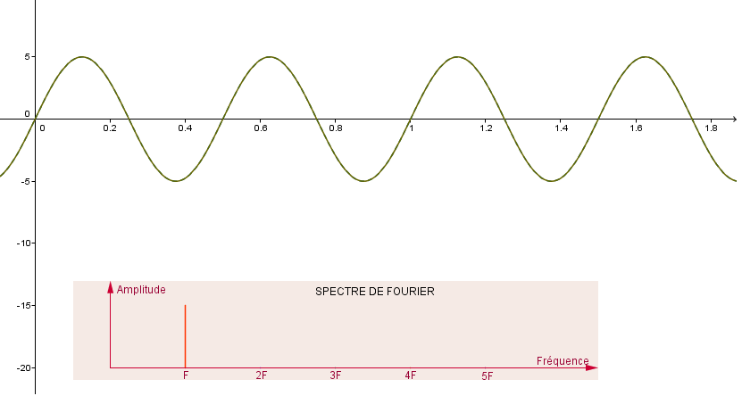

- Observer simultanément l’évolution de la représentation graphique de v(x) et du spectre en fréquence lors de la modification des curseurs. Proposer deux spectres en fréquences pouvant représenter la même note de musique jouée par des instruments différents.
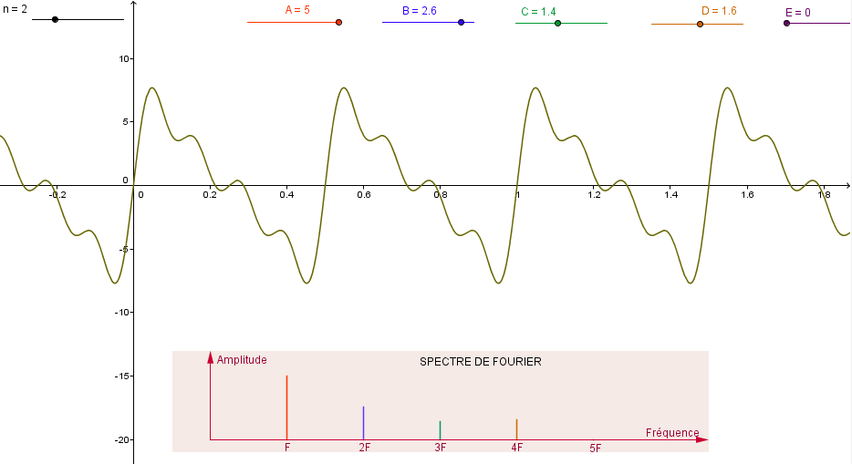
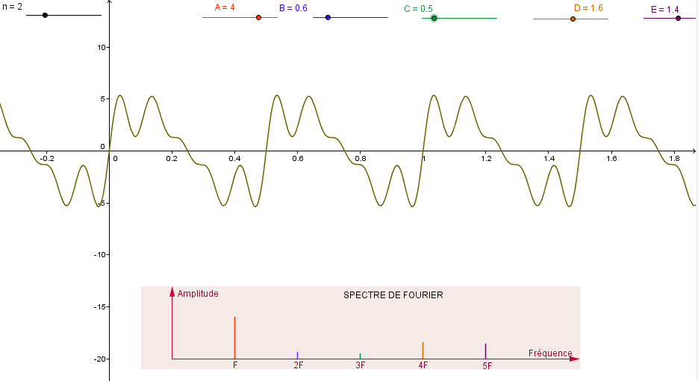

Synthèse harmonique :

- Expliquer comment on peut construire une fonction périodique à partir de son spectre en fréquences. Le spectre en fréquences donne l’amplitude et la fréquence de chaque sinusoïde qui compose la fonction périodique.
- À quel dispositif technologique ce procédé peut-il être utile ? On peut utiliser ce procédé dans un synthétiseur de sons.

